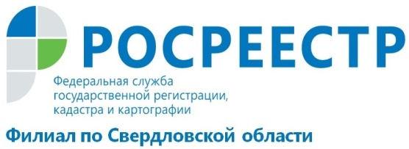
Итоги пресс-конференции о переоценке кадастровой стоимости объектов недвижимости

5 сентября 2017 года заместитель директора филиала ФГБУ «ФКП Росреестра» по Свердловской области Татьяна Янтюшева приняла участие в пресс-конференции на тему: «Кадастровая оценка объектов недвижимости», на которой были получены ответы на следующие вопросы: переоценка кадастровой стоимости недвижимости в Свердловской области привела к росту споров вокруг нее: оправданы ли нарекания заявителей? В случае оспаривания кадастровой стоимости много ли решений принимается в пользу граждан и бизнеса? Кто сегодня производит кадастровую оценку недвижимости?
Татьяна Николаевна рассказала журналистам, что результаты кадастровой оценки направляются для внесения в Единый государственный реестр недвижимости (ЕГРН). Кадастровая стоимость земельного участка формируется исходя из категории, к которой отнесен земельный участок, вида разрешенного использования земельного участка, площади земельного участка, кадастрового квартала. Кадастровая стоимость объекта капитального строительства формируется исходя из вида и назначения объекта недвижимости, площади, кадастрового квартала.
«Узнать сведения о кадастровой стоимости объекта недвижимости можно путем запроса через портал Росреестра, в офисах МФЦ, с помощью сервиса «Справочная информация по объектам недвижимости в режиме online» на сайте Росреестра www.rosreestr.ru, а также используя сервис «Публичная кадастровая карта». Для того чтобы узнать кадастровую стоимость объекта недвижимости на публичной кадастровой карте достаточно знать либо кадастровый номер объекта, либо адрес местонахождения. Данные сведения предоставляются бесплатно» - рассказала Тятьяна Янтюшева.
Для оспаривания кадастровой стоимости нужно обратиться в комиссию, созданную при Управлении Росреестра по Свердловской области, по адресу: город Екатеринбург, ул. Крестинского, 50. Время работы Комиссии можно уточнить по телефону 8-800-100-34-34.
На 1 сентября 2017 года в комиссию по рассмотрению споров о результатах определения кадастровой стоимости с начала года обратились 749 собственников, в аналогичный период 2016 года было подано 987 заявлений. Почти 40% заявителей удалось добиться пересчета. Суммарная величина кадастровой стоимости объектов недвижимости после оспаривания в комиссии снизилась на 25%.
Механизм определения кадастровой стоимости недвижимости на сегодняшний день не приводит к однозначным результатам. Так, разные независимые оценщики могут исчислять эту стоимость с использованием различных математических моделей, причем усредненных. В итоге многие собственники остаются недовольны и требуют уточнения расчетов.
Свердловская область, вслед за другими регионами страны, начала переходить на новую систему кадастровой оценки. Теперь этим будут заниматься не независимые оценщики, а госорган. В конце августа в Свердловской области появился еще один орган, специализирующийся на определении кадастровой стоимости недвижимости — ГБУ «Центр государственной кадастровой оценки». Постановление о его создании в начале сентября подписал врио губернатора региона Евгений Куйвашев.

Филиал ФГБУ «ФКП Росреестра» по Свердловской области

